**Sistem Pendukung Keputusan Tingkat Kepuasan Pasien Terhadap Mutu Pelayanan Rawat Inap menggunakan Metode *Service Quality***

**Efren Primus Nahak1, Yoseph P.K. Kelen 2, Darsono Nababan3, Leonard Peter Gelu4**

1-4Teknologi Informasi, Fakultas Pertanian Sains dan Kesehatan, Universitas Timor

*Email*: [dedeefelin**@**gmail**.**com](mailto:dedeefelin@gmail.com)

**Abstrak**: Pelayanan medis dapat dikatakan bermutu apabila memberikan kepuasan terhadap pasien yang dirawatnya. Kepuasan pasien tidak hanya tercermin dari ketersediaan sarana dan prasarana medis, namun juga dari cara tenaga perawat dalam merawat pasien. Metode Servqual pertama kali diperkenalkan, diuji secara empiris, dan dikembangkan oleh Parasuraman, Zeithaml, dan Berry dalam Lissa (2016) sebagai alat untuk mengukur opini pelanggan mengenai kualitas. Metode ini memiliki lima aspek untuk mengukur kepuasan: bukti fisik, keandalan, daya tanggap, keamanan, dan empati. Saat ini survei kepuasan pasien terhadap mutu pelayanan pengobatan rawat inap di RSUD Betun masih dilakukan secara manual, pasien harus mengisi formulir evaluasi kertas dan diserahkan, kemudian pimpinan rumah sakit akan menghitung skor survei secara manual. Tentu saja membutuhkan waktu yang lama untuk menentukan hasil survei dan juga sulit bagi rumah sakit untuk menentukan secara detail tingkat kepuasan pasien. Berdasarkan pengujian menggunakan Black Box Testing, sistem berfungsi normal. Sistem ini dapat membantu RS Penyangga Perbatasan Betun dalam meningkatkan mutu pelayanan rawat inap secara cepat dan akurat.

**Kata kunci:** Service Quality, Rumah Sakit Umum Penyangga Perbatasan, Sistem pendukung keputusan.

***Abstract****: Medical services are said to be of high quality if they are able to provide satisfaction to the patients they serve. Patient satisfaction not only reflected in the available health service facilities and infrastructure, but how well nurses serve patients. The Servqual method was first introduced by Parasuraman, Zeithaml and Berry in Lissa (2016), has been empirically tested and developed into a tool to measure customer views on quality. Currently, the survey of patient satisfaction with the quality of inpatient treatment services at Betun Hospital is still carried out manually, patients must fill out a paper evaluation form and submit it, then the hospital leadership will calculate the survey score manually. Of course it takes a long time to determine the survey results and it is also difficult for the hospital to determine in detail the level of patient satisfaction. Based on testing using Black Box Testing, the system functions normally. This system can help Betun Border Support Hospital in.*

***Keywords****— Service Quality, Border buffer general hospital, Decision Support System.*

1. **PENDAHULUAN**

Perkembangan teknologi, informasi, dan pelayanan di bidang medis juga semakin pesat. Perkembangan ini juga disertai dengan kebutuhan yang signifikan terhadap layanan kesehatan di setiap tempat.

Kepuasan pasien tidak hanya diukur dari sarana dan prasarana yang tersedia dalam pelayanan kesehatan tetapi juga seberapa baik perawat dalam melayani pasien berdasarkan keahliannya, serta cara mereka berkomunikasi dan bersahabat dengan semua pasien, apapun kondisinya. Jika pasien merasa puas setelah masuk, upaya harus dilakukan untuk memastikan bahwa mereka tidak berpindah rumah sakit (*costomuer retention*).

Berdasarkan permasalahan yang telah dibahas diatas, maka diperlukannya suatu sistem pendukung keputusan yang dapat membantu rumah sakit dalam meningkatkan mutu pelayanan rawat inap di masyarakat. Sistem pendukung keputusan ini menerapkan pendekatan kualitas pelayanan. Sistem pendukung keputusan ini dibuat menggunakan bahasa pemrograman PHP dengan aplikasi Visual Studio Code dan MySQL sebagai databasenya.

1. **METODE**

ServQual adalah metode pengukuran kualitas layanan yang didasarkan pada perbandingan persepsi pelanggan terhadap layanan yang sebenarnya mereka terima dengan layanan yang sebenarnya mereka harapkan.

Alat metodologi ini telah menjadi standar untuk menilai berbagai aspek kualitas layanan. Metode ini mengambil nilai gap untuk setiap atribut dimensi. Peneliti mengetahui karakteristik yang perlu ditingkatkan, akan mendapatkan nilai gap untuk setiap atribut dimensi, peneliti akan mengetahui atribut-atribut yang perlu ditingkatkan, dan peneliti akan mendapatkan gap antara ekspektasi dan harapan sebenarnya dari layanan tersebut.

Konsep dasar metode *Service Quality* adalah mencari nilai rata-rata dari setiap dimensi dari metode *service quality*.

1. Menetapkan nilai/bobot sehubungan dengan standar kualitas layanan, baik pada tingkat persepsi maupun pada tingkat kenyataan pelanggan.
2. Menghitung bobot kenyataan pelayanan jasa menggunakan rumus:

$∑Xi$ = ($∑TPx1$) + ($∑KPx2$) + ($∑CPx3$) + ($∑Px4$) + ($∑SPx5$)

1. Menghitung bobot harapan pelayanan jasa menggunakan rumus:

$∑Υi$ = ($∑TPNx1$) + ($∑KPnx2$) + (∑ $CPnx3$) + (∑ $Pnx4$) + (∑ $SPnx5$)

1. Menghitung Gap (tingkat kesenjangan) dengan rumus: $SQi$ = $Xi- Υi$

keterangan

$Xi$ = Bobot kenyataan pelayanan

$Υi$ = Bobot harapan pelayanan

$SQi$ = Nilai *service quality*

$ΤΡ$ = Tidak puas

$ΚΡ$ = Kurang Puas

$CΡ$ = Cukup Puas

$Ρ$ = Puas

$SΡ$ = Sangat Puas

**Tabel 1. Nilai Gap Tiap Dimensi**

|  |  |  |  |
| --- | --- | --- | --- |
| Dimensi | Rata-Rata | | |
| Harapan | Kenyataan | Gap |
| Bukti Fisik | 4,23 | 4,18 | 0,05 |
| Kehandalan | 4,18 | 4,15 | 0,03 |
| Daya Tanggap | 4,15 | 4,20 | -0,05 |
| Jaminan | 4,18 | 4,13 | 0,05 |
| Empati | 4,18 | 4,10 | 0.08 |

1. **HASIL DAN PEMBAHASAN**
2. Pengambilan Bobot Harapan

Alternatif yang digunakan berjumlah 20 yang dimana ada tiap 4 alternatif dari tiap dimensi, dan mencari rata-rata tiap dimensinya. Bobot yang digunakan pada tiap alternatif antara lain: 5 = Sangat Puas, 4 = Puas, 3 = Cukup Puas, 2 = Kurang Puas,

1 = Tidak Puas

Pada tahap ini kuisioner di bagi untuk para pasien kemudian diisi oleh pasien.

1. Pengambilan Bobot Kenyataan

Alternatif yang digunakan berjumlah 20 yang dimana ada tiap 4 alternatif dari tiap dimensi, dan mencari rata-rata tiap dimensinya. Penilaian Bobot yang digunakan pada tiap alternatif antara lain: 5 = Sangat Puas, 4 = Puas, 3 = Cukup Puas, 2 = Kurang Puas, 1 = Tidak Puas.

Pada tahap ini kuisioner di bagi untuk para pasien kemudian diisi oleh pasien.

1. Menghitung Nilai Gap

Perhitungan nilai Gap dapat dilihat pada tabel 1 diatas. Berdasarkan perhitungan diatas maka nilai yang di dapat adalah nilai kesenjangan pada tiap dimensi. Dari data table ditas dapat disimpulkan bahwa dimensi yang nilainya negatif menunjukan jika harus di tingkatkan lagi kualitas pelayanannya.

1. Implementasi Sistem

Telah dibuat sistem pendukung keputusan seleksi khusus yang menggunakan aplikasi My SQL untuk membuat database. Terdapat 7 tabel yaitu: tabel *admin*, tabel kuesioner, tabel responden, tabel data kenyataan, tabel data harapan, tabel dimensi dan tabel hasil.

Sistem dirancang menggunakan kode Visual Studio dan memiliki 2 tipe utama adalah:

1. Form *Login user* memungkinkan Anda memasukkan data pribadi pengguna. Data yang dimasukkan adalah nama, NIK KTP dan jenis kelamin.

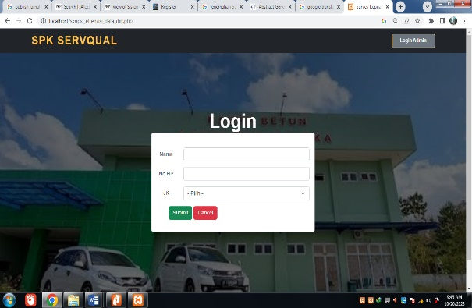

Gambar 1. *Login User*

1. *Form Login admin*. Pada *form* ini *admin* mengisi *username* dan *password* untuk mengakses sistem.

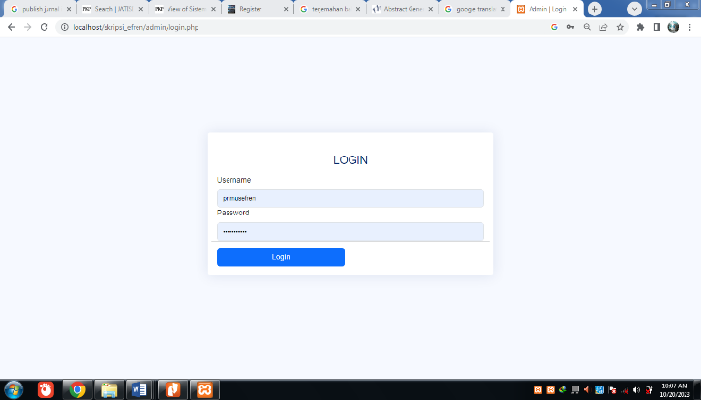

Gambar 2. *Login Admin*

1. *Dashboard admin* merupakan tampilan utama setelah *admin* berhasil melakukan *login.*

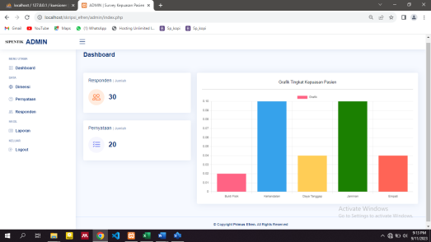

Gambar 3. *Dashboard admin*

1. Halaman Hasil berisi tentang hasil dari perhitungan yang ada pada sistem.

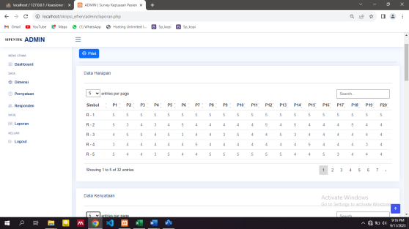

Gambar 4. Tampilan Hasil

1. Halaman Pengisian Kuisioner oleh Pasien berisi penilaian pasien terhadap pertanyan yang diberikan.

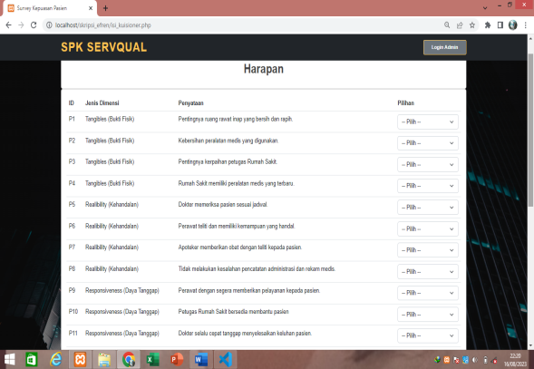

Gambar 5. Tampilan Kuisioner

1. **KESIMPULAN DAN SARAN**

Dari hasil pembahasan dapat disimpulkan:

1. Berdasarkan pengujian menggunakan *Black Box Testing*, sistem berfungsi normal.
2. Sistem ini dapat membantu pihak Rumah Sakit Penyangga Perbatasan Betun dalam meningkatkan kualitas pelayanan rumah sakit bagian rawat inap dengan cepat dan akurat.

Saran yang penulis berikan mengenai hasil penelitian ini adalah:

1. Tampilan sistem dalam penelitian ini masih sederhana, penelitian berikutnya diharapkan dapat memberikan tampilan sistem yang lebih baik.
2. Semoga pihak rumah sakit selalu memperbaharui kuesioner untuk meningkatkan kualitas pelayanan di rumah sakit.

**DAFTAR REFERENSI**

1. Amalia, E., Akmal, D., & Sari, Y. P. (2015). *Hubungan pre dan post conference keperawatan dengan pelaksanaan asuhan keperawatan di rsud dr. Achmad mochtar bukittinggi tahun 2015 dr. Achmad mochtar bukittinggi tahun 2015. Jurnal Kesehaatan Perintis,* 1, 117–124.
2. Ameilia Kurnia Sari, R. D. W. (2014). *Penilaian Kepuasan Pasien Terhadap Mutu Pelayanan Instalasi Rawat Jalan RS H.S Samsoeri Mertojoso Surabaya. Jurnal.*
3. Bustami. 2011. *Penjaminan Mutu Pelayanan Kesehatan & Akseptabilitasnya.* Jakarta: Erlangga.
4. Hariyati, T. (2014). *Perencanaan, Pengembangan dan Utilisasi Tenaga Keperawatan.*Jakarta: Rajawali Press.
5. Kamil, H. 2017. Tingkat Kepuasan Pasien Terhadap Mutu Pelayanan Kesehatan di RSUDZA Banda Aceh. Idea Nursing Journal. Vol. III, No. 1, Maret 2017, hal 1-10. Administrasi Kesehatan Indonesia Volume 2 Nomor 4 OktoberDesember 2014.
6. Kotler, Philip. (2002). *“Manajemen Pemasaran”,* Edisi Millenium, Prehallindo, Jakarta.
7. Parasuraman, A; Zeithaml, V.A; Berry, L.L. (1985). “*A Conceptual Model of Service Quality and its implication”. Journal of Marketing,* Vol. 4, (Fall 1985), Hal 41-50.
8. Parasuraman, A; Zeithaml, V.A; Berry, L.L. (1986). “*SERVQUAL: a multipleitem scale for measuring customer perceptions of service quality”.* Journal of Retailing, Vol. 64, No. 1, Hal 12-40.
9. Sianturi, E. 2015. *Organisasi dan Manajemen Pelayanan Kesehatan. Jakarta: EGC Sinambela,* L.P dkk, 2006. Reformasi Pelayanan Publik: Teori, Kebijakan, dan Implementasi. Jakarta: Bumi Aksara.
10. Supranto, J. 2011. *Pengukuran Tingkat Kepuasan Pelanggan Untuk Menaikan Pangsa Pasar.* Jakarta: Rineka Cipta.
11. Sunarto. 2011. *Analisis Tingkat Kepuasan dan Harapan Pasien Terhadap Pelayanan Puskesmas dan Rumah Sakit Daerah di Propinsi DIY*. Jurnal Kesehatan Masyarakat, Vol. 5, No. 1, Maret 2011, hal. 28-35.
12. Supranto, J. (2005). *Pengukuran Tingkat Kepuasan Pelanggan Untuk Menaikkan Pangsa Pasar.* Edisi Pertama. Jakarta: Rineka Cipta.
13. Supranto. (2011). *Pengukuran tingkat Kepuasan Pelanggan untuk Menaikkan Pangsa Pasar.* Jakarta: PT Rineka Cipta.
14. Supriyanto. (2010). *Pemasaran Industri Jasa Kesehatan*. Yogyakarta: CV Andi Offset.